104年度交通禮讓週宣導活動成果報告
辦理單位：＿＿臺北市私立再興小學＿＿
活動名稱：＿＿交通安全宣導－上車排隊暨逃生演練＿＿＿
活動照片：
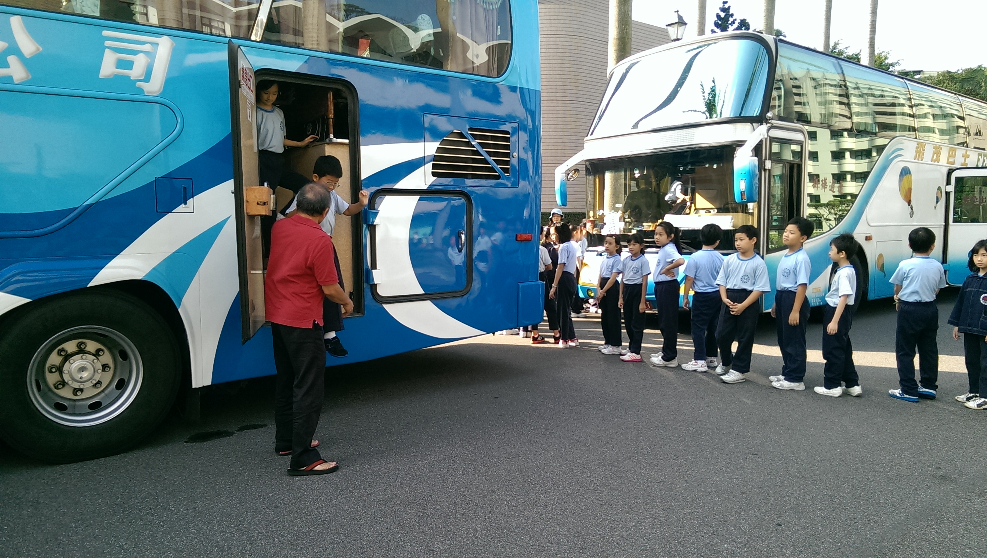
校外教學出發前由主任先行進行交通車乘坐宣導，
然後以班級方式進行逃生練習，
透過實際演練讓學生認識逃生門及開啟車窗方式。
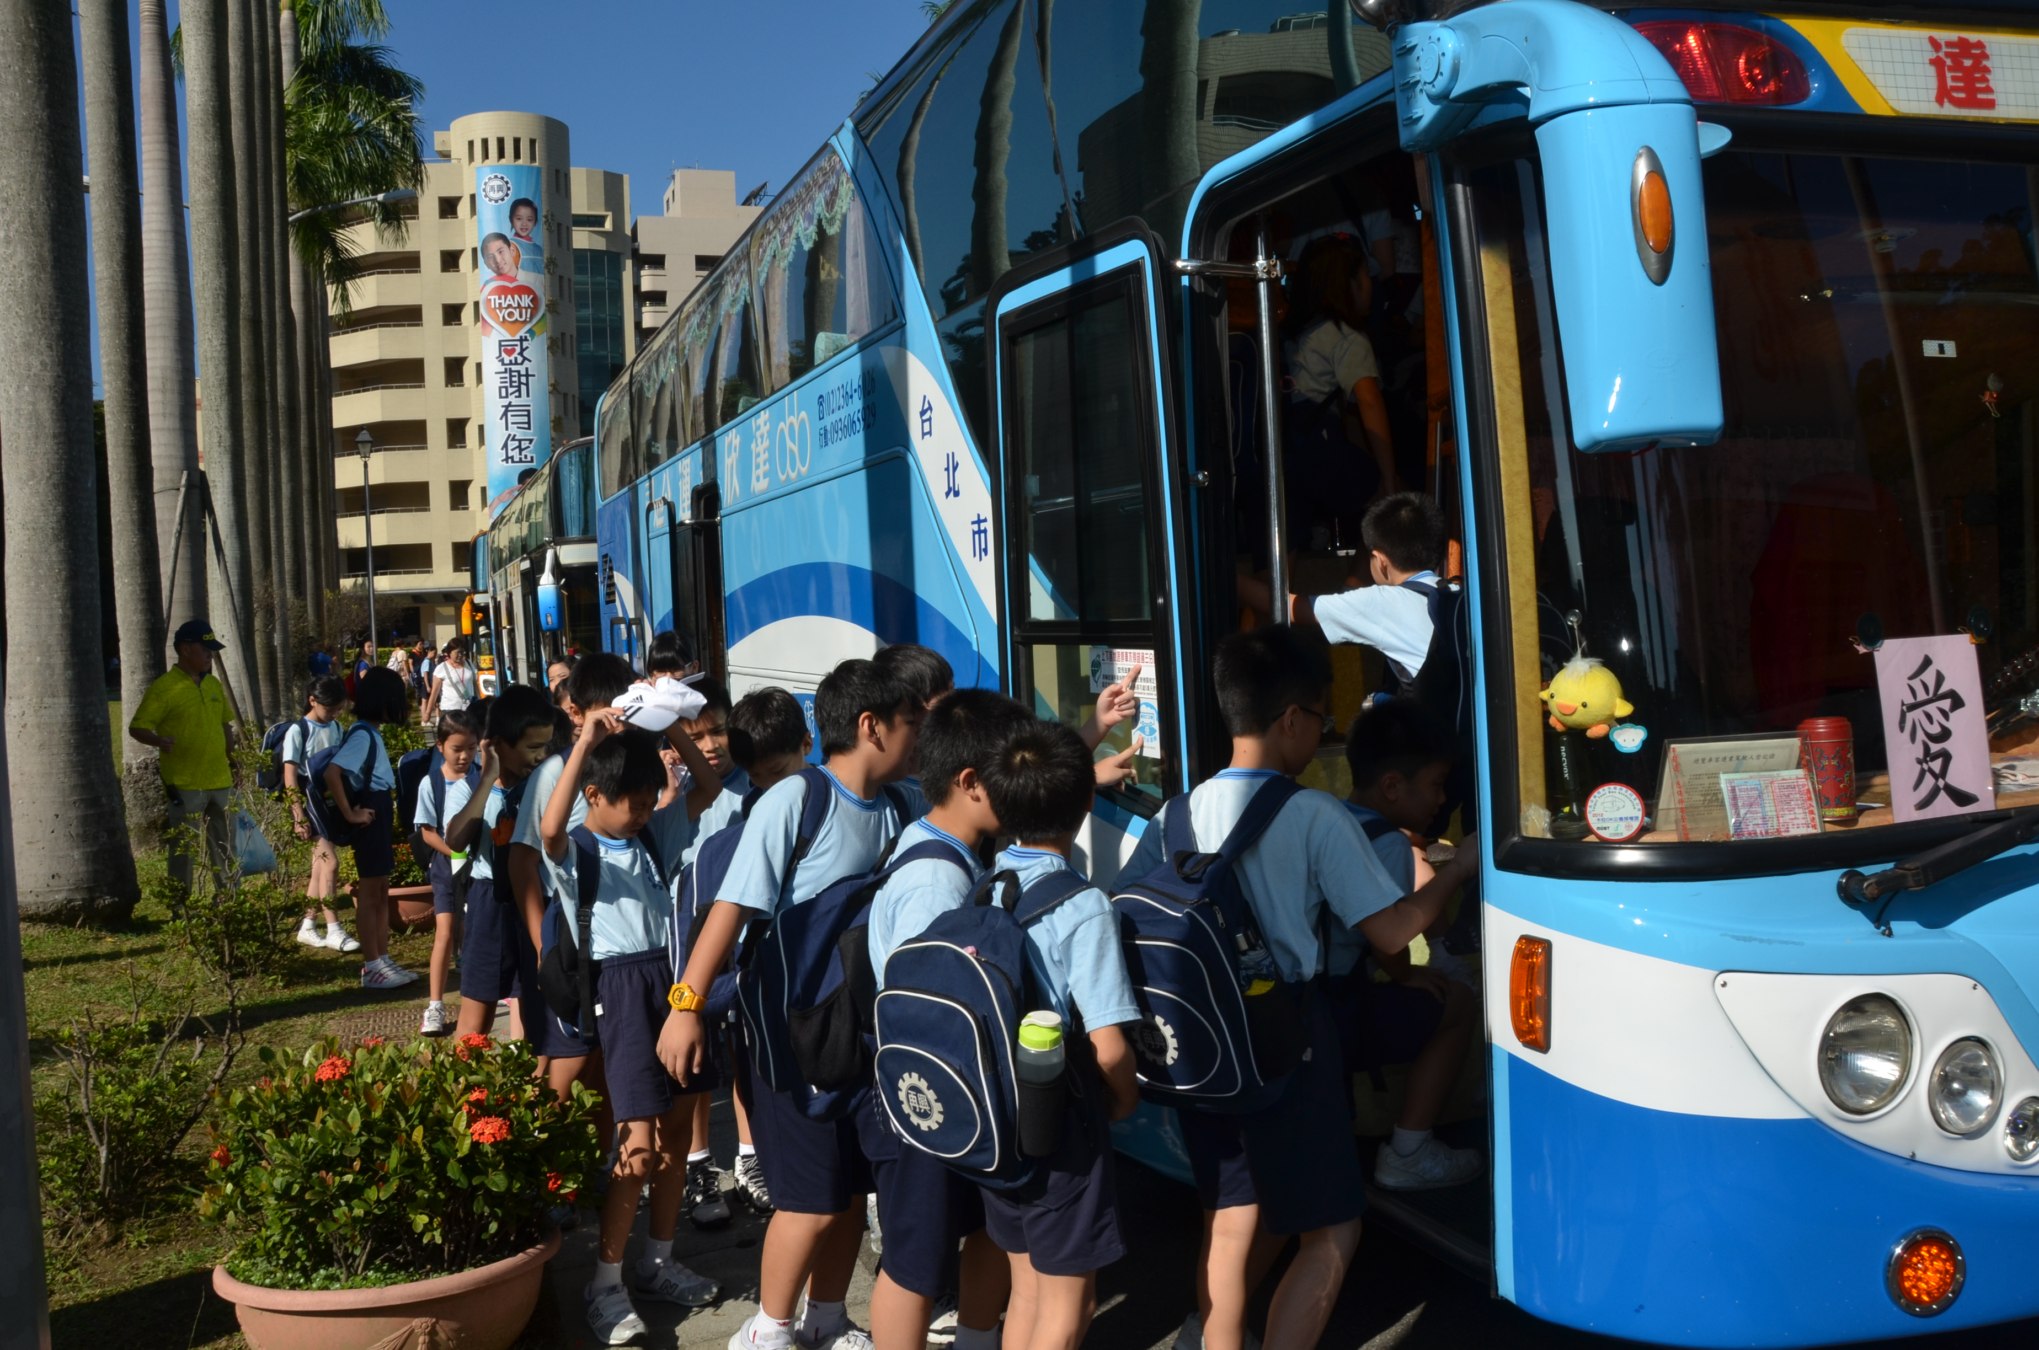
宣導上遊覽車之乘車秩序與上下車時排隊的重要性
活動名稱：＿＿＿課程融入教學－行的安全＿＿＿＿
活動照片：
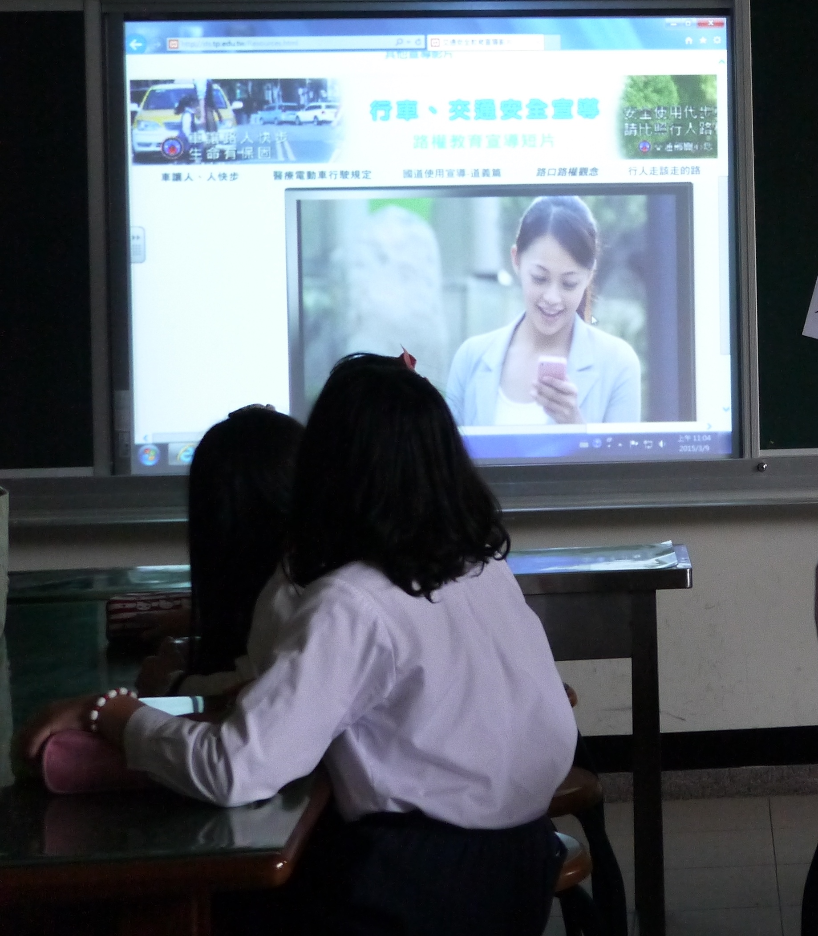
於班級課程教學時，透過交通安全宣導入口網之宣導影片，
進行－行的安全教學。
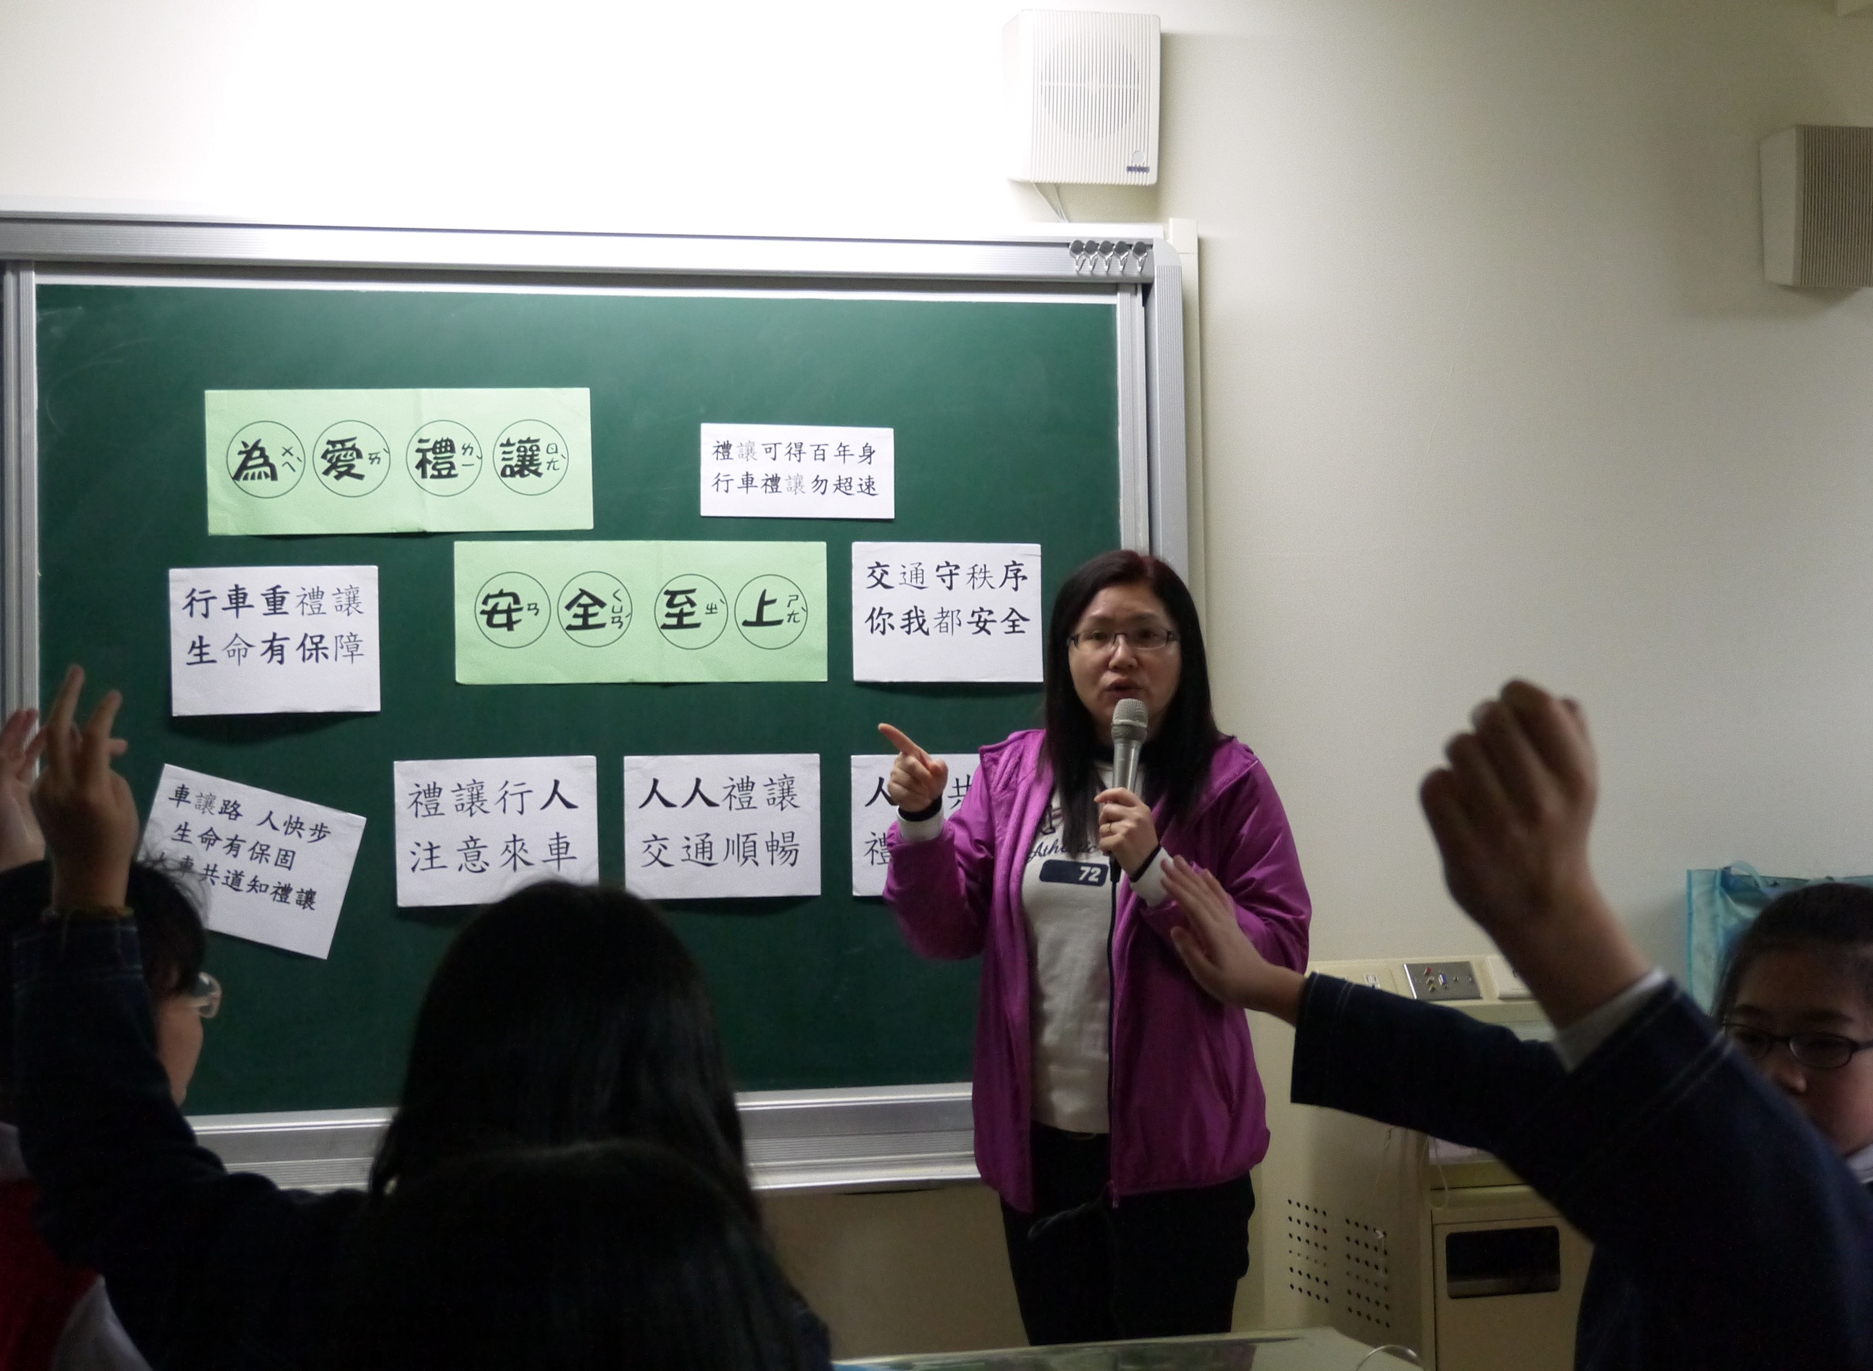
教師運用影片欣賞後進行課程討論，
並提醒乘車禮儀及安全的重要性
活動名稱：＿＿＿交通知能宣導暨海報宣導＿＿＿＿
活動照片：
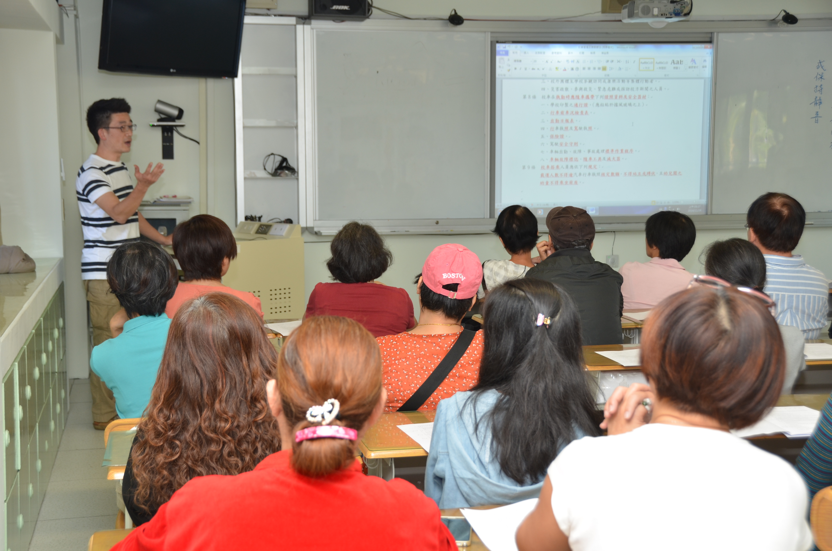
透過教師晨會時進行交通知能宣導
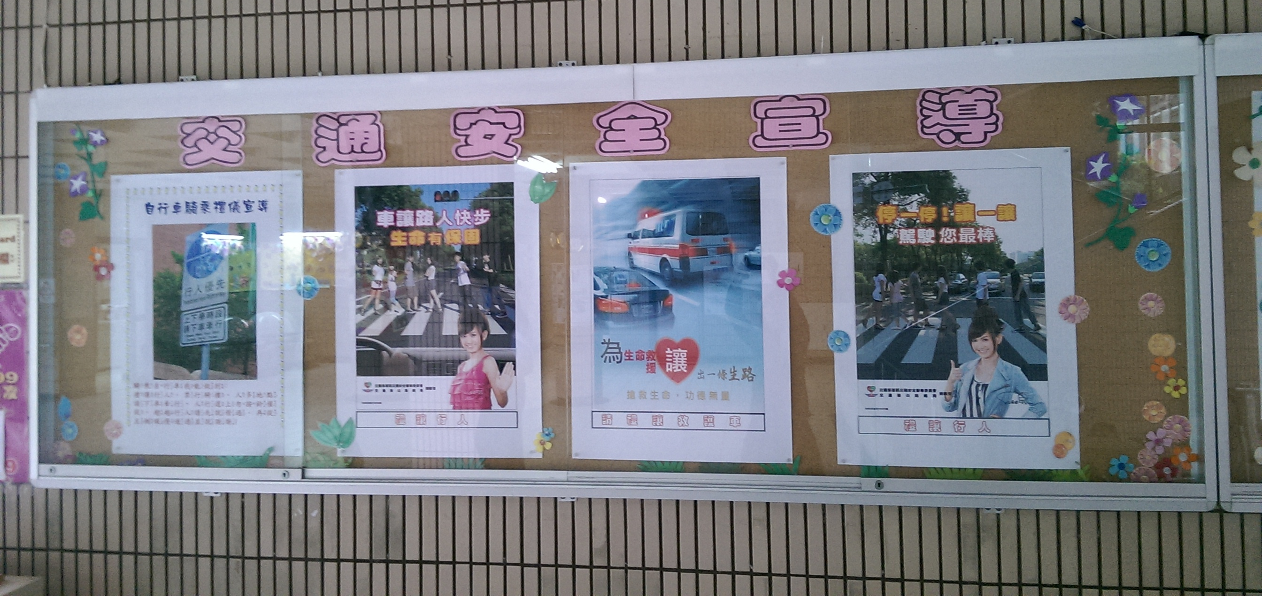
於校園張貼交通安全宣導海報，宣導自行車安全

活動名稱：＿＿＿週會宣導－自行車騎乘禮儀宣導＿＿＿＿
活動照片：
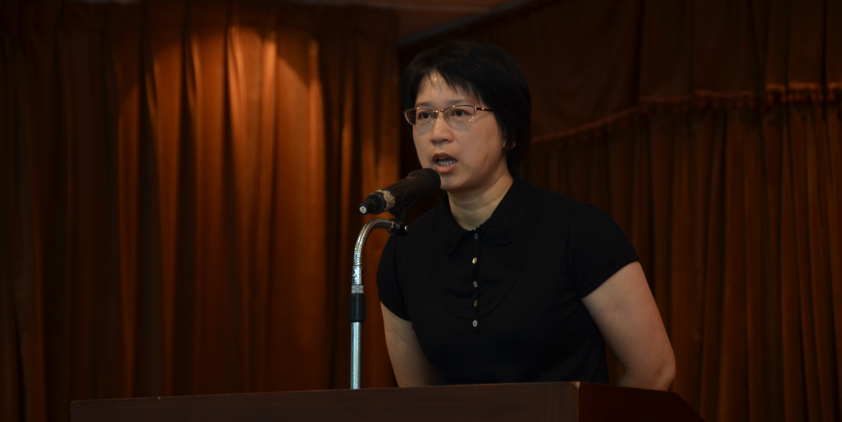
總監護老師於週會時進行交通安全－自行車騎乘禮儀宣導，
提醒學生在校及校外的安全須知。
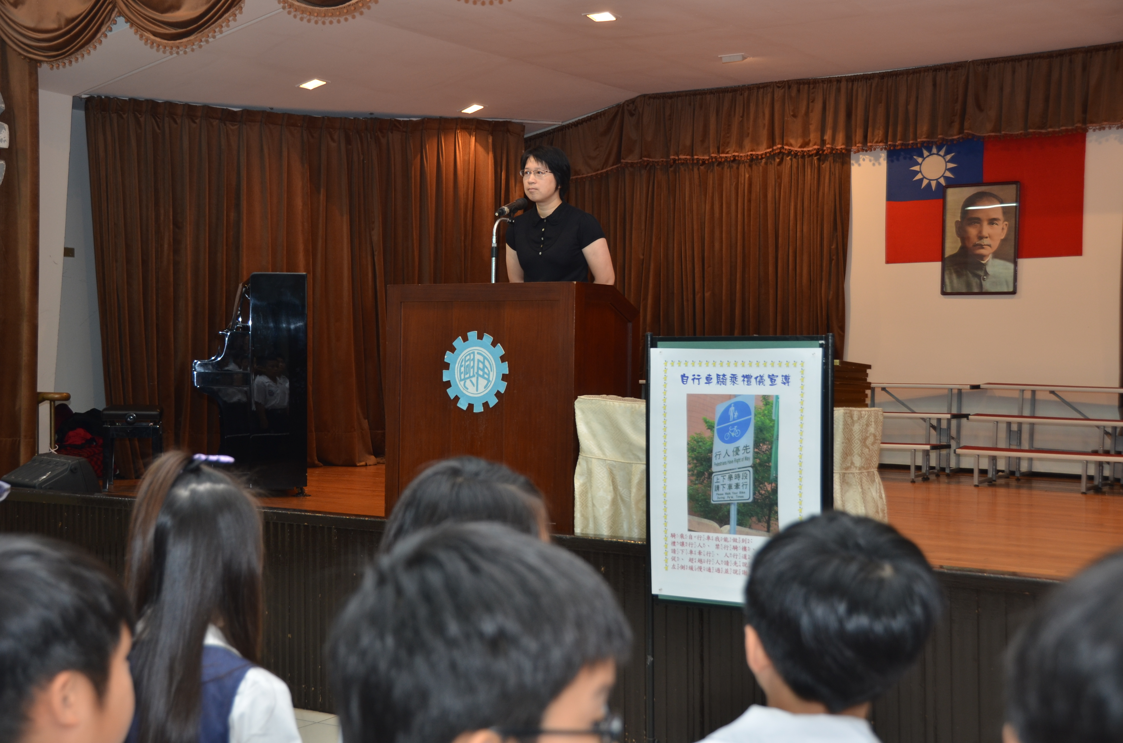
學生用心聆聽總監護老師的交通安全宣導內容

